5주차 예비보고서

전공: 컴퓨터공학과 학년: 3학년 학번: 20211547 이름: 신지원

**1.**

드모르간의 정리는 수학자 오거스터스 드 모르간의 이름을 따서 드 모르간의 법칙이라고 한다. 드모르간의 법칙은 논리 연산에서 논리합은 논리곱의 부정으로, 논리곱은 논리합의 부정으로 표현하는 방식을 말한다. not ( A or B ) 를 분배법칙에 의하여 (not A) (not or) (not B) 가 되어 (not A) and (not B) 으로 표현할 수 있다는 것이다. 이 정리를 논리학, 집합론, 전자회로 등으로 표현 가능하다.

- 논리학

「모든 x에 대한 A(x)」의 부정은 「어떤 x가 존재시 ￢A(x)」 , 「어떤 x가 존재시 A(x)」의 부정은 「모든 x에 대한 ￢A(x)」 에 대하여 기호로 양자화 기호로 표기하면 아래와 같다.

- 집합론

아래의 벤 다이어그램으로 나타내어 보았을 때 아래 기호를 보았을 때 좌우가 같다는 것을 알 수 있다.

따라서 집합의 기호로 바꾸면 아래와 같이 나타난다.

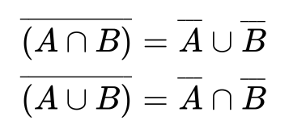

- 전자회로

위 두 분야에서 드모르간의 법칙을 구현할 수 있었으니, 이를 응용하여 전자회로에서 사용할 수 있다. 앞선 주차에서 배운 AND gate, OR gate 를 각각 NAND gate, NOR gate 로 바꿀 수 있는데 이 또한 드 모르간의 정리를 이용한 것이다. AND gate, OR gate를 사용하는 것보다 NAND gate, NOR gate 를 사용하는 것이 회로상에서 공간을 덜 차지한다.

<그림1>

<그림2>

<그림 1>의 중간 gate 를 보게되면, NOR gate가 AND gate 로 변환하는 과정을 볼 수 있다. 마찬가지로 <그림 2>의 중간 gate 를 보게되면, NAND gate가 OR gate 로 변환하는 과정을 볼 수 있다. 따라서 드모르간의 정리를 이용하여 gate가 서로 변환하는 과정을 알 수 있다.

**2.**

- 부울 대수를 활용한 논리회로의 간소화

1번 문항에서 드 모르간의 정리를 이용하여 NOR gate 가 AND gate 로, NAND gate 가 OR gate 로 변환되는 과정을 알아보았다. 이는 논리회로를 간략화하는 과정이었다. 이처럼 논리회로를 간략화할 수 있는 방법이 있는데, 부울 대수를 이용하는 것이 대표적이다. 부울 대수는 0과 1을 사용하여 두 개의 값으로만 표현하고 연산하는 대수학이다. 논리회로를 설계할 때는 input, output 의 관계를 부울 대수 형태로 표현할 수 있다. 부울 대수를 활용하여 논리회로를 간소화할 수 있는 데, 그때의 정리와 법칙을 아래 표로 나타낼 수 있다.

- 카르노맵을 활용한 논리회로의 간소화

카르노맵은 불 대수 위의 함수를 단순화하는 방법이다. 간단하게 말하면 1이 나오는 경우만 추려서 그 때의 입력값을 가지고만 식으로 표현한 것이다.

**3.**

위에서 언급한 것처럼 카르노맵을 작성하는 순서는 크게 4가지로 표현할 수 있다.

1. 변수의 개수를 파악하여 2^n 개의 테이블을 그린다.

2. 칸 마다의 입력값의 출력값이 0인지 1인지 채워준다.

3. 묶을 수 있는 규칙에 따라 묶는다.

4. 묶은 값을 간소하게 표현한다.

4가지의 표현 중 가장 중요한 것은 3번과 4번이다. 사람마다 다르게 묶을 수 있지만 최대한 많이, 규칙에 따라 묶는 것이다. 묶는 규칙에는 페어, 쿼드, 옥테드, 롤링맵 등의 방법이 있다. 페어는 2개를. 쿼드는 4개를, 옥테드는 8개를 하나로 묶는 것이다. 많이 묶는 것이 중요하기 때문에 옥테드. 쿼드, 페어 순으로 찾아 묶으며 단독으로 1이 존재하면 그 자신을 하나의 그룹으로 묶는다.

i) 아래와 같은 진리표가 있다.

|  |  |  |  |  |
| --- | --- | --- | --- | --- |
| A | B | C | D | X |
| 0 | 0 | 0 | 0 | 1 |
| 0 | 0 | 0 | 1 | 1 |
| 0 | 0 | 1 | 0 | 0 |
| 0 | 0 | 1 | 1 | 0 |
| 0 | 1 | 0 | 0 | 1 |
| 0 | 1 | 0 | 1 | 0 |
| 0 | 1 | 1 | 0 | 1 |
| 0 | 1 | 1 | 1 | 1 |
| 1 | 0 | 0 | 0 | 1 |
| 1 | 0 | 0 | 1 | 1 |
| 1 | 0 | 1 | 0 | 0 |
| 1 | 0 | 1 | 1 | 0 |
| 1 | 1 | 0 | 0 | 0 |
| 1 | 1 | 0 | 1 | 0 |
| 1 | 1 | 1 | 0 | 1 |
| 1 | 1 | 1 | 1 | 1 |

ii) 진리표에 따른 카르노맵을 그려보았다.

|  |  |  |  |  |
| --- | --- | --- | --- | --- |
| (하)CD,(우)AB | 00 | 01 | 11 | 10 |
| 00 | 1 | 1 |  | 1 |
| 01 | 1 |  |  | 1 |
| 11 |  | 1 | 1 |  |
| 10 |  | 1 | 1 |  |

iii) 카르노맵을 최대한 많이 묶어보았다.

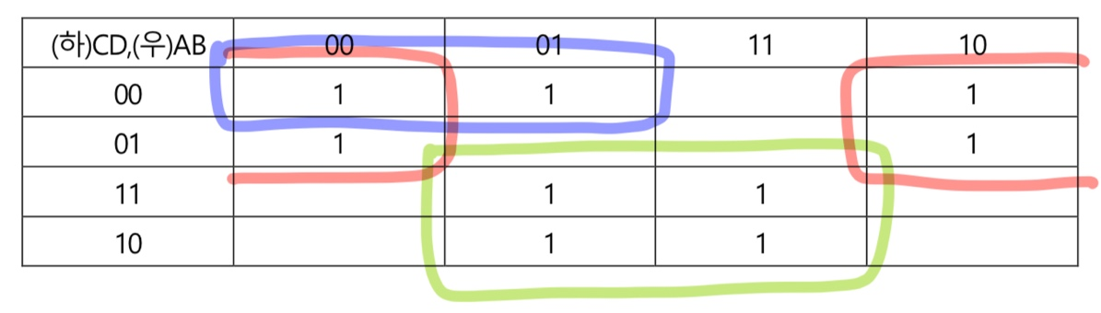

가장 많이 묶을 수 있었을 때 쿼트 2번과 페어 1번으로 묶어주었다.

iiii) 묶은 카르노맵을 바탕으로 식과 논리식으로 구현하였다.

간소화 하였을 때 식으로 나타내면, $X=CB+\overline{CB}+\overline{ACD}$ 이다. 이를 논리회로도로 나타내면 아래와 같다.

**4.**

Quine-McCluskey 는 콰인-매클러스키 알고리즘이라고 불리는 알고리즘은 논리식을 최소화하는 알고리즘이다. 그림을 시각화하는 카르노 맵과 달리 콰인-매클러스키 알고리즘은 표를 사용하기 때문에 논리함수의 최소 형태를 결정론적으로 구할 수 있다. 콰인-매클러스키 알고리즘은 PI 식별 단계 – PI 선택 단계로 구성된다. 주어진 함수의 후보항을 모두 구한 뒤 이를 이용하여 후보항 표에서 필수항을 구한다. 가장 먼저 X정리라고 표현되는 정리를 이용하여 많은 문자를 소거하고 소거한 항들이 (주항이라고 일컫는다.) OR될 때 최소 문자의 개수를 갖는 주항들의 최소 집합을 선택한다. 즉, 최소항의 합으로 되어야 한다는 것이다.

위와 같은 형태의 주항차트를 이용하여 주항의 최소집합을 얻을 수 있다. 이를 통하여 변수가 4개가 넘더라도 효율적으로 논리식을 최소화할 수 있는데, 카르노맵은 2,3,4,5 개의 변수일 때 이용하는 것이 좋고 Quine-McCluskey 는 5변수 이상일 때 효율적으로 실행할 수 있다.

**5.**

기타이론으로 2번 문항에서 언급한 부울대수에 대하여 더 자세하게 알아보았다. 부울 대수는 0과 1의 두 가지 값으로만 표현하는 것이다. 따라서 부울 대수를 이용하게 된다면 이진 변수에 대한 진리표를 사용하여 입출력 관계를 부울 대수 형태로 표현 할 수 있다. 따라서 최소화, 간략화를 진행할 수 있다. 기본 연산 중 하나엔 NOT 연산이 있는데, 전자회로 관점에서 invereter 라고 하며 반전을 표시한다.

부울 대수를 이용한 부울식은 하나 또는 여러 개의 변수나 기본 연산들을 결합하여 만들며, 단일 상수 혹은 식을 조합하여 표현할 수 있다. 앞선 문항에서 보였던 것처럼 부울 식을 통하여 진리표를 작성할 수 있다.

**6. 참고문헌**

https://ko.wikipedia.org/wiki/드_모르간의_법칙